━━━━━━━━━━━━━━━━━━━━━━━━━━━━━━━━━━━━━━━━
선도기업 AM 전략 벤치마킹을 통한
HD현대마린솔루션테크의 미래 방향 제안
AM Strategy Benchmarking Report
━━━━━━━━━━━━━━━━━━━━━━━━━━━━━━━━━━━━━━━━

2026. 04
HD현대마린솔루션테크

Executive Summary
선도기업(바르질라, 콩스버그)은 웹 포털에서 모든 AM 서비스를 제공
→ HD현대마린솔루션테크는 기술력·네트워크 우위에도 디지털 고객 접점 부재
→ 웹 포털 구축으로 Gap 해소 + 수주 속도 향상 + 고객 충성도 강화 가능

구분 | 현황 | 제안
글로벌 AM 시장 | 371억$(2024) → 532억$(2032), CAGR 4.6% | 성장 시장 선점 필요
선도기업 수준 | 웹 포털 기반 24/7 셀프서비스 완비 | 바르질라/콩스버그 벤치마킹
우리 현황 | 전화/이메일 중심, 디지털 창구 부재 | 웹 포털 구축
AS 네트워크 | 9,890척 독점 AS + 최고 기술력 보유 | 강점을 디지털로 연결

1. AM 시장 현황

시장 규모

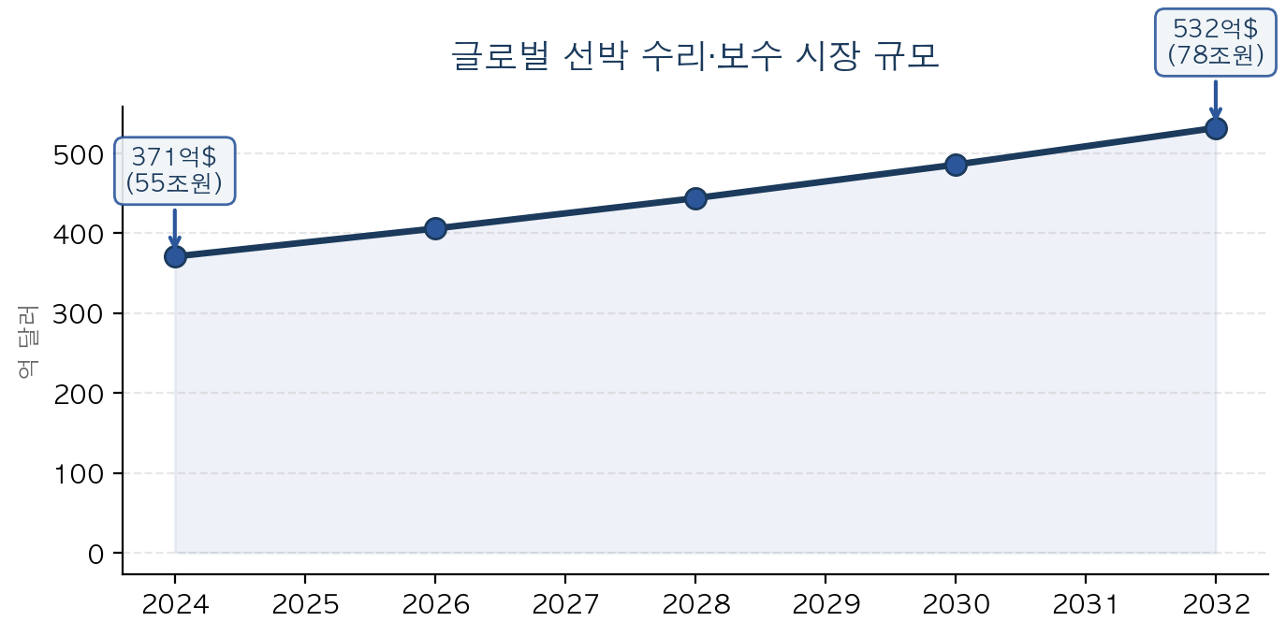
[그림] 글로벌 선박 수리·보수 시장 규모 전망 (CAGR 4.6%)

시장 | 2024년 | 2032~33년 | CAGR
선박 수리·보수 | 371억$(55조원) | 532억$(78조원) | 4.6%
해양 소프트웨어 | 29.9억$ | 78.4억$ | 11.3%

핵심 트렌드
AM 시장의 핵심 변화 = 디지털 전환
- 디지털 전환 — 단순 AS → 웹 기반 플랫폼으로 고객 접점 전환
- 고객 셀프서비스 — 전화/메일 → 웹에서 서비스 요청·이력 조회·문서 열람
- 데이터 기반 서비스 — 수집 데이터 시각화 → 분석 리포트 제공
- 플랫폼 통합 — 흩어진 레거시 → 하나의 웹 플랫폼으로 통합

2. 선도기업 벤치마킹

바르질라 (Wärtsilä) — 웹 포털에서 모든 서비스를 처리
기능 | 상세
서비스 요청 (TechRequest) | 웹에서 기술 지원 요청 → 과거 요청 이력 + 답변 조회
기술 문서 열람 | 매뉴얼, 기술 회보 24/7 웹에서 열람
견적 요청/추적 | 온라인 견적 → 실시간 진행 상태 확인 → 문서 조회
클레임/워런티 | 요청 등록 → 처리 추적 → 전체 이력 조회
호선 정보 관리 | 고객이 자사 설비 정보를 웹에서 직접 관리

콩스버그 (Kongsberg) — 선박과 육상을 웹으로 연결
기능 | 상세
K-IMS (웹 포털) | 선박-육상 간 정보 관리 플랫폼, 브라우저 접속
정보 동기화 | 문서, 점검 이력, 기술 데이터를 선박↔육상 실시간 동기화
KM Performance (2026) | 레거시 시스템을 하나의 웹 생태계로 통합
데이터 대시보드 | 항해 계획, 운항 모니터링, 트림 최적화 시각화

MAN + Rolls-Royce — 경쟁사끼리도 연결
기능 | 상세
mya 플랫폼 | OEM 데이터 통합 오픈 플랫폼
전략 | 경쟁 OEM 데이터까지 단일 인터페이스로 통합 → 선주에게 하나의 창구
의미 | AM 시장에서 개방형 웹 생태계 자체가 경쟁력이 되는 시대

벤치마킹 요약 — 3사 공통점
바르질라, 콩스버그, MAN+RR 3사의 AM 전략을 관통하는 키워드는 하나 — "웹"
3사 모두 별도 앱 설치 없이 브라우저만으로 모든 서비스에 접근할 수 있는 환경을 구축했음. 서비스 요청, 이력 조회, 기술 문서 열람까지 고객이 직접 수행하는 셀프서비스 체계로 전환 완료
단순 데이터 나열이 아닌 대시보드와 그래프로 시각화하여 고객의 의사결정을 돕고, 흩어져 있던 레거시 시스템들을 하나의 통합 웹 플랫폼으로 재편하는 것이 공통된 방향

3. HD현대마린솔루션(테크) 현황 분석

보유 역량
선도기업 대비 기술력·네트워크는 이미 우위에 있음
- 9,890척 AS 네트워크 (2024 3Q 누적) — HD현대 건조 선박의 유일한 AS 사업자
- Hi-4S 24/7 스마트케어 + 디지털 관제센터 350척+ 모니터링, 150명+ 전문가
- ISS 2.0 통합 스마트십 + OceanWise AI 항로 최적화 (연료 5.3% 절감)
- 헬스체크 모델 — 무상 점검 → 리포트 → 수리 권고 → 수주 (검증된 비즈니스 모델)

Gap 분석
영역 | 바르질라/콩스버그 | HD현대마린솔루션(테크) | Gap
고객용 웹 포털 | Wärtsilä Online, K-IMS | 없음 (전화/이메일) | 큼
서비스 요청 온라인화 | 웹에서 접수→추적→이력 | 전화/메일 접수 | 큼
호선정보 고객 조회 | 웹 포털에서 즉시 조회 | 내부 시스템 (고객 접근 불가) | 큼
서비스 이력 조회 | 고객이 직접 조회 | 요청 시 제공 | 큼
기술 문서 접근 | 24/7 웹 셀프서비스 | 요청 시 제공 | 큼
리포트 시각화 | 대시보드 + 그래프 | 텍스트/숫자 나열 | 큼
통합 플랫폼 | 레거시 통합 완료/진행 | Hi-4S + ISS 2.0 (분리) | 중간
AI/데이터 분석 | 예지정비, 성능 최적화 | OceanWise, ISS 2.0 | 양호
AS 네트워크/기술력 | 글로벌 네트워크 | 9,890척 독점 AS | 우위

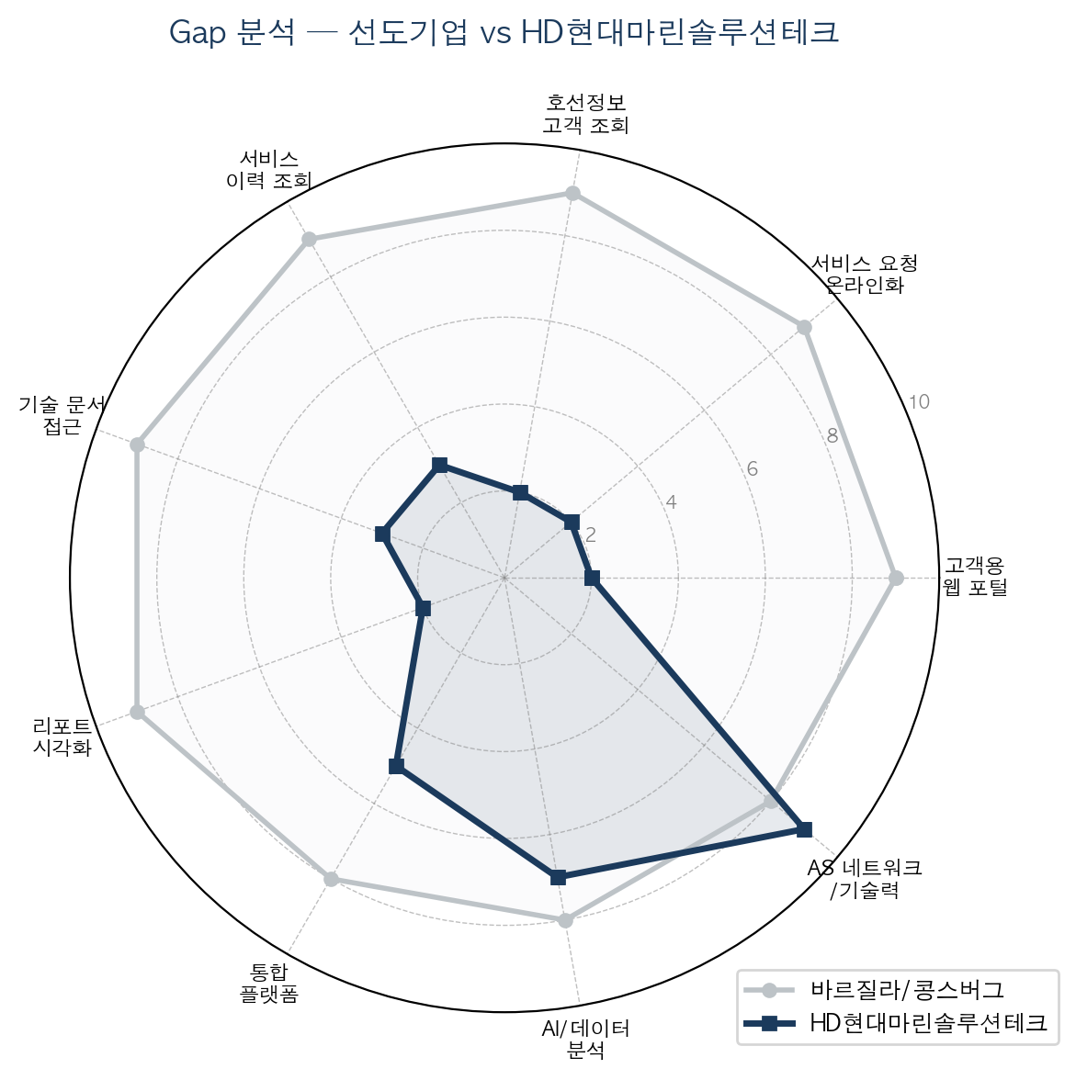
[그림] Gap 분석 — 선도기업 vs HD현대마린솔루션테크

기술력과 네트워크는 선도기업 이상
부족한 건 고객이 우리 서비스에 접근하는 "디지털 창구"

4. 제안 — 웹 포털 구축

웹 포털 핵심 기능
Gap 분석 기반, 웹 포털 핵심 기능을 6개 영역으로 설계. 핵심 목표 = 고객이 전화/메일 없이 스스로 서비스에 접근할 수 있는 환경 구축

A. 호선 정보 조회
기능 | 설명
선박 검색 | 선박명/IMO 번호로 검색 → 선박 정보 페이지
배전반 스펙 조회 | 설치된 배전반 종류, 모델, 설치 연도, 회로도
기자재 목록 | 해당 선박에 설치된 담당 기자재 전체 리스트

B. 서비스 요청 + 진행 추적
기능 | 설명
온라인 서비스 요청 | 웹에서 작업 요청 접수 (선박 선택 → 내용 입력 → 첨부)
자동 PM 배정 | 요청 접수 → 담당 PM에게 자동 배정 + 알림
진행 현황 추적 | 접수→견적→승인→공사→완료 단계별 실시간 표시

C. 점검/수리 이력 관리
기능 | 설명
헬스체크 이력 | 과거 방문 일자, 점검 항목, 결과 요약
수리 이력 | 건별 작업 내용, 교체 부품, 비용
타임라인 뷰 | 선박별 전체 서비스 히스토리를 시간순 표시

D. 리포트 시각화 대시보드
기능 | 설명
건강도 점수 | 종합 점수 게이지 차트 (100점 만점)
측정값 추이 | 절연저항, 차단기 동작시간, 온도 등 트렌드 그래프
부품 수명 예측 | 잔여 수명 프로그레스 바 + 교체 권장 시기

E. 기술 문서 라이브러리
기능 | 설명
매뉴얼 | 배전반 운용/정비 매뉴얼 호선별 제공
단선도/복선도 | 해당 선박 배전반 도면 열람/다운로드
기술 회보 | Technical Bulletin (안전 공지, 업데이트 정보)

F. 알림/리마인더
기능 | 설명
정기 점검 알림 | 마지막 점검 1년 경과 → 헬스체크 권장
부품 교체 알림 | ACB 설치 후 5년 경과 → 점검/교체 검토 권장
서비스 진행 알림 | 견적 발송, PO 수신, 공사 완료 등 단계 변경 시 알림

5. 기대 효과 (고객/회사)

고객 관점 — Before / After
항목 | Before (현재) | After (웹 포털)
배전반 스펙 확인 | 전화 문의 | 웹에서 즉시 검색
서비스 요청 | 전화/메일 | 웹 24/7 접수
진행 현황 | 전화 문의 | 웹에서 실시간 추적
과거 이력 | 요청 후 대기 | 웹에서 직접 조회
기술 문서 | 요청 후 수신 | 웹 24/7 열람
리포트 | 텍스트 나열 | 그래프/대시보드
점검 시기 | 고객이 관리 | 자동 알림

회사 관점
- 수주 속도 향상 — 시각화 리포트 → 선주 빠른 의사결정 → 수주 단축
- 업무 부하 감소 — "스펙 알려주세요" 류 반복 전화 대폭 감소
- 선제적 영업 — 알림/리마인더로 우리가 먼저 접근 → 수주 기회 확대
- 데이터 축적 — 고객 행동 데이터 → 맞춤형 서비스/마케팅 기반 확보
- 인수인계 용이 — 모든 이력 시스템화 → PM 교체 시 맥락 유실 없음

6. 구현 로드맵

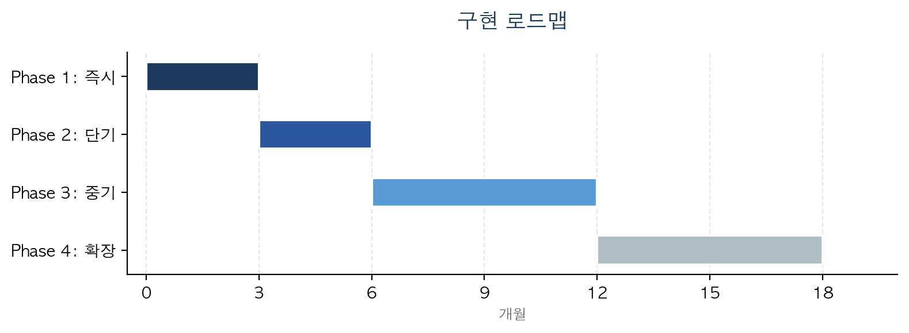
[그림] 구현 로드맵 타임라인

Phase | 기간 | 내용 | 투자 규모
Phase 1: 즉시 | 1~3개월 | 리포트 시각화 템플릿 + 내부 프로세스 정비 | 낮음
Phase 2: 단기 | 3~6개월 | 웹 포털 MVP (호선정보, 서비스 요청, 이력 관리) | 중간
Phase 3: 중기 | 6~12개월 | 대시보드 + 기술 문서 라이브러리 + 알림 시스템 | 중간
Phase 4: 확장 | 12개월~ | 모회사 Hi-4S/ISS 2.0 연동 + 전사 확대 | 그룹 협의

Phase 1부터 시작하는 이유:
- 추가 투자 거의 없이 내일부터 착수 가능
- 내부 효율화 효과 먼저 체감
- Phase 2 웹 포털 구축을 위한 데이터/프로세스 기반 마련

7. 선도기업은 이미 성과를 내고 있다

바르질라 — 디지털 전환 후 실적
지표 | 2023년 | 2024년 | 성장률
총 매출 | €60.2억 | €64.5억 | +7.2%
서비스 매출 | ~€30억 | ~€34억 | +12%
서비스 매출 비중 | 50% | 53% | ↑
영업이익 | €5.0억 | €6.9억 | +39%
서비스 수주 | — | — | +15%

바르질라 전체 매출의 53%가 서비스(AM)에서 발생. 그 서비스의 핵심 도구 = Wärtsilä Online 웹 포털

콩스버그 — 디지털 통합으로 급성장
지표 | 2023년 | 2024년 | 성장률
해양사업 매출 | ~NOK 200억 | ~NOK 240억 | +20~30%
디지털 반복 매출 | NOK 2.1억(Q4) | NOK 2.4억(Q4) | +16.5%
그룹 영업이익 | NOK 46억 | NOK 65억 | +41%
수주잔고 | NOK 886억 | NOK 1,279억 | +44%

디지털 반복 매출이 분기 NOK 2.4억(약 240억 원)에 달함. 소프트웨어는 한 번 만들면 추가 비용 없이 반복 과금되는 구조

8. 우리 회사에 돌아오는 기대효과

고객 접점 전환 — 전화/메일 → 웹 셀프서비스
현재: 고장 발생 → 연락 → 수리 → 청구 → 끝 → (다음 고장까지 매출 0). 매출 예측 불가, 건마다 가격 경쟁에 노출
도입 후: 웹 포털에서 고객이 직접 서비스 요청·이력 조회·문서 열람 → 전화/메일 대응 대폭 감소 → PM이 영업·기술 자문 등 고부가가치 업무에 집중
Tier | 선박당 연간 | 적용 척수 | 연간 매출
Tier 1 (Basic) | ₩10M | 50척 | ₩5억
Tier 2 (Standard) | ₩20M | 50척 | ₩10억
Tier 3 (Premium) | ₩50M | 20척 | ₩10억
합계 (3년차 목표) | — | 120척 | ₩25억 + 추가 수주 ₩10억 = ₩35억

PM 1인당 주 10~15시간 반복 업무 절감, 5명 기준 연간 2,400~3,600시간 → 영업·고객 관계에 재투입

고객 Lock-in — 한 번 들어오면 나가지 않는 구조
웹 포털에 3~5년치 서비스 이력, 측정 데이터, 리포트가 축적되면 이 데이터는 경쟁사에 없음 → 고객이 전환하면 모든 이력을 잃음 → 전환 비용(Switching Cost) 상승 → 이탈 방지
Lock-in 요소 | 전환 시 고객이 잃는 것
서비스 이력 | 3~5년치 점검/수리 이력 전부
측정 데이터 | 절연저항, 차단기 동작시간 등 트렌드 분석 기반
리포트 아카이브 | 시각화 리포트 이력, 과거 건강도 비교 불가
부품 수명 추적 | 각 부품 잔여 수명 데이터, 교체 시기 예측 불가
알림 설정 | 맞춤형 알림 체계 → 수동 관리로 복귀

수주 속도 향상 — 리포트가 영업을 한다
현재: "절연저항 5.2MΩ" 숫자 나열 → 선주가 심각성 미체감 → 결정까지 3~5주
시각화 후: 게이지 차트에 빨간 구간 바늘 → 한눈에 "위험" 인지 → 꺾은선 그래프로 3개월 연속 하락 추이 확인 → 빠른 결재 → 수주 1~2주로 단축 (50~70%↓)

PM 업무 부하 감소
문의 유형 | 현재 | 웹 포털 후 | 절감
배전반 모델 문의 | 주 5~10건, 건당 10~20분 | 고객이 웹에서 직접 검색 | 주 2~3시간
과거 수리 이력 | 주 3~5건, 건당 15~30분 | 고객이 웹에서 직접 조회 | 주 1~2시간
진행 상황 문의 | 주 10~15건, 건당 5~10분 | 웹에서 실시간 추적 | 주 2~3시간
도면/문서 요청 | 주 3~5건, 건당 10~15분 | 웹 라이브러리 24/7 | 주 1~2시간

PM 1인당 주 10~15시간 절감, 5명 기준 연간 2,400~3,600시간 → 이 시간을 영업·고객 관계·기술 자문 등 고부가가치 업무에 투입

선제적 영업 — 고객이 부르기 전에 우리가 먼저
현재: 고객이 고장 나서 전화해야 AS 시작. 고장 없으면 접점 없음
도입 후: 웹 포털에 축적된 데이터를 자동 분석 → "이 선박 MSB #1 절연저항 3개월 연속 하락" 감지 → 자동 알림 → PM이 먼저 접근 → 경쟁사보다 먼저 수주 선점

그룹 AX 전략 정합
Hi-4S는 엔진/주요기기를, ISS 2.0은 통합 스마트십 데이터를 커버. 배전반은 빈 영역 — 우리가 웹 포털로 이 영역을 채우면 그룹 차원의 "선박 토탈 케어" 완성

9. 기대 효과 종합 정리
항목 | Before (현재) | After (웹 포털)
서비스 진행 추적 | PM에게 전화/메일 문의 | 웹 실시간 추적 (6단계 스텝 바)
서비스 요청 | 전화/이메일 (업무시간) | 웹 포털 24/7 즉시 접수
호선정보 확인 | 전화→조회→회신 (10~20분) | 웹 즉시 검색 (3초)
수주 기간 | 리포트→결정 3~5주 | 대시보드→결정 1~2주 (50~70%↓)
PM 반복 업무 | 전화 대응에 주 20시간+ | 웹 셀프서비스 → 주 10~15시간 절감
기술 문서 접근 | 요청 시 이메일 제공 | 웹 24/7 호선별 즉시 열람/다운로드
리포트 품질 | 숫자 나열 | 그래프/대시보드 시각화

전략적 효과
전략적 효과 | 설명 | 벤치마크
선도기업 Gap 해소 | 바르질라/콩스버그 수준 디지털 고객 경험 | 바르질라: 서비스 매출 €34억, 53%
고객 Lock-in | 웹 포털에 서비스 이력·측정 데이터 축적 → 전환 비용 상승 | 바르질라: Wärtsilä Online 웹 포털 활용
선제적 영업 전환 | 수동 대기 → 데이터 기반 자동 영업 | Expert Insight 벤치마킹
서비스 브랜드화 | 점검 이력 인증 → 중고선 가치 향상 | 업계 최초 차별화 요소
그룹 AX 정합 | Hi-4S/ISS 2.0 보완 → 선박 토탈 케어 | HD현대 그룹 전략 방향

마무리

바르질라는 웹 포털에서 서비스를 관리하고,
콩스버그는 웹 플랫폼으로 선박과 육상을 연결합니다.
우리 고객은 아직 전화와 이메일로 연락합니다.

선도기업과의 차이는 기술력이 아닙니다.
우리는 9,890척의 AS 네트워크와 최고의 기술력을 이미 갖고 있습니다.
부족한 건 고객이 그 서비스에 접근하는 디지털 창구입니다.
웹 포털 하나가 그 창구가 됩니다.

참고 자료
[1] Wärtsilä Online — 고객 웹 포털
https://www.wartsila.com/wartsila-online
[2] Wärtsilä Online — TechRequest / 서비스 요청
https://www.wartsila.com/marine/services/technical-support
[3] Wärtsilä Online — 기술 문서 / Digital Commerce Solutions
https://www.wartsila.com/wartsila-online/digital-commerce-solutions
[4] Wärtsilä — 2026 해양 트렌드
https://www.wartsila.com/insights/article/from-big-data-to-lifecycle-optimisation-4-trends-that-will-affect-shipping-in-2026
[5] Kongsberg K-IMS — 웹 기반 정보 관리 시스템
https://www.kongsberg.com/maritime/products/digital/k_ims_applications/k-ims/
[6] Kongsberg — KM Performance 플랫폼 (2026)
https://worldoil.com/news/2026/2/13/kongsberg-maritime-launches-unified-digital-portfolio-introduces-km-performance-platform/
[7] Kongsberg — 통합 디지털 솔루션 포트폴리오 발표
https://www.kongsberg.com/maritime/news-and-events/news-archive/2026/harmonised-digital-solutions-portfolio-and-km-performance-launched/
[8] MAN Energy Solutions — PrimeServ / Marine Services
https://www.man-es.com/services/industries/marine
[9] HD현대마린솔루션 — 디지털 서비스
https://www.hd-marinesolution.com/kor/CMS/Contents/Contents.do?mCode=MN094
[10] 서울경제 — HD현대마린솔루션 부산 스마트케어 센터 설치
https://www.sedaily.com/NewsView/2D9ACT14IL
[11] Wärtsilä Financial Statements 2024 — 매출 €64.5억, 서비스 53%, 영업이익 +39%
https://www.wartsila.com/media/news/05-02-2025-wartsila-s-financial-statements-bulletin-january-december-2024-3545975
[12] Wärtsilä Smart Support Centre — 원격 해결률 95%
https://www.wartsila.com/marine/products/data-service-downloads/smart-support-centre
[13] Wärtsilä Data-driven Maintenance Planning — 유지보수 비용 14% 절감
https://www.wartsila.com/marine/services/lifecycle-agreements/data-driven-maintenance-planning-service
[14] Wärtsilä Seapeak 10척 16년 계약 (2024)
https://www.wartsila.com/media/news/30-07-2024-renewed-wartsila-lifecycle-agreement-will-enhance-performance-and-maintenance-of-ten-seapeak-lng-carriers-3478612
[15] Wärtsilä OPearl LNG 14척 10년 계약 (2025)
https://www.wartsila.com/media/news/30-09-2025-wartsila-lifecycle-agreement-will-provide-support-to-14-lng-carriers-for-maintaining-operational-reliability-3664000
[16] Kongsberg Q4 2024 Results — 디지털 매출 +17%, 반복 매출 +16.5%
https://www.kongsberg.com/maritime/news-and-events/news-archive/2025/financial-results-q4-2024/
[17] Kongsberg 2024 Annual Report — 수주잔고 +44%, EBIT +41%
https://www.kongsberg.com/newsroom/news-archive/2025/annual-report-2024-outlook/
[18] Cognitive Market Research — Maritime Digitization Market $1,650억→$4,900억
https://www.cognitivemarketresearch.com/maritime-digitization-market-report
[19] IMARC Group — Marine Telematics Market Size & Trends (2025-2033)
https://www.imarcgroup.com/marine-telematics-market
[20] Fortune Business Insights — Maritime Satellite Communication Market (2025-2034)
https://www.fortunebusinessinsights.com/maritime-satellite-communication-market-113315

